Лекція №20
Тема: ХУДОЖНЯ ОБРОБКА ТКАНИН ТА ВИРОБІВ ІЗ ТКАНИНИ
Література:1). с. 10-26, 4). с. 21-50, 5). с. 56-68, 7). с. 10-200.

Декоративне мистецтво України розвивалось у двох основних формах - домашнє художнє ремесло й організовані художні промисли, пов'язані з ринком. Природні багатства України, вигідне географічне і торговельне положення сприяли розвиткові домашніх ремесел та організованих художніх промислів.
Виникнувши внаслідок трудової діяльності, мистецтво, нерозривно пов'язане з життям народу, було тільки народним. Демократизм народного мистецтва як особливого засобу пізнання, відображення та творення дійсності, виховання й ґрунтування людей мав важливе значення для майбутнього розвитку художньої культури.
Вид мистецтва - це певна його галузь, що характеризується тим, які сторони життя: як вона пізнає, відображає.
Розглядаючи сучасне декоративно-прикладне мистецтво, ми оцінюємо і його місце у людській діяльності, житті. Декоративно-прикладне мистецтво безпосередньо входить у сферу матеріальної і духовної культури народу. У цьому плані становлять інтерес думки дослідників про аспекти умовного розмежування матеріальної і духовної культури, спеціальне виділення художньої культури на тій основі, що в останній відбувається процес злиття матеріальної, реальної форми і духовного змісту. Килими, кераміка, одяг, тканини, вишивка і та інше є результатом як духовної, так і практичної діяльності людей.
Світ людини включає в себе численні види художньої практики. Це плетіння і ткання, розпис і вишивка, різьблення і виточування тощо. Одні види - кераміка, обробка кістки і каменю, плетіння - виникли на зорі людської цивілізації, інші - молоді: мереживо, гобелен, вироби із бісеру, витинання з паперу. Їм заледве налічується кілька століть. Правда, до середини ХІХ ст. ні народне мистецтво, ні художнє ремесло не визнавалися за рівноцінні галузі мистецтва, такі, як музика, театр чи живопис. Ще й досі слово “ремісник” за звичкою має негативний, зневажливий відтінок на противагу творчому підходу до праці.
Життя підтверджує, що декоративно-прикладне мистецтво збагачується новими аспектами, його змістовна краса потрібна людині, в наш час зростає його художньо-культурна цінність.
Українське народне декоративне мистецтво - унікальне явище національної культури. Воно завжди правдиво показувало світові життя нації, її духовне багатство, рівень культури, творчі сили і здібності, енергію, виступало, як феномен вічності. Вивчення народного декоративного мистецтва закономірно входить в коло проблем національної культури.
Із відродженням народних традицій та ремесел перед учителем трудового навчання та обслуговуючої праці відкривається можливість і постає завдання використовувати надбання багатьох поколінь українського народу для формування національної свідомості школярів, розвитку у них художньо-образного мислення та естетичного смаку.
Уроки обслуговуючої праці мають не тільки закріплювати і покращувати знання та практичні навички учнів, а й виявляти їхній творчий потенціал і надавати можливості реалізувати їхні творчі індивідуальності.
Важливе місце серед народних ремесел посідає українська вишивка.
Вишивка. У розмаїтті українського декоративного мистецтва художнє вишивання посідає одне з провідних місць. Це улюблений і здавна поширений вид народної творчості. Адже для вишивання не потрібно складних пристосувань.
У вишивці яскраво й повно розкрилася душа народу, споконвічне прагнення до прекрасного, високорозвинене почуття ритму, композиційної міри в побудові орнаменту, гармонії кольорових поєднань. Це давнє і вічно молоде мистецтво. Секрет його молодості в єдності людини з природою, в умінні протягом століть зберігати і примножувати красу, дарувати людям радість зустрічі з прекрасним.
Вишивка - поширений вид декоративного й ужиткового мистецтва. В якому узори та зображення виконуються вручну, або способом на різних тканинах, шкірі, та інших матеріалах лляними, бавовняними, шовковими, вовняними нитками, а також бісером, коштовними камінцями тощо.
Вишивка - класичний вид українського народного мистецтва, що розкриває невичерпне багатство творчих сил народу, вершину його мистецького хисту.
Дивовижне багатство художньо-емоційних рішень української народної вишивки зумовлено тим, що вона широко виступає в різноманітних варіантах - як прикраса тканин одягового, побутового, інтер'єрнообрядового призначення.
Вишивка - це орнаментальна скарбниця колективного генія. В ній втілено чудеса народної вигадки, фантазії - геометризований метод зображення краси землі, природи, сонця, людини.
Виникнення і поширення вишивки губиться в глибині тисячоліть. Про це свідчать стародавні історики, розповідають численні археологічні знахідки. Особливе значення мають розкопки скіфських курганів, матеріали яких є цінним джерелом для вивчення культури й побуту цих племен. Святковий костюм скіфів був щедро орнаментований золотими нашивками із зображеннями грифонів, левів, оленів, різноманітною аплікацією з кольорової шкіри, декоративними швами.
Візерунок у вигляді смуг геометричного орнаменту розміщувався на краях коміра, подолу, рукавів, посередині спинки вбрання, щедро оздоблювалися у скіфів штани. Їх розшивали узорами у вигляді завитків, кружечків, ромбів, зигзагів, спіралей.
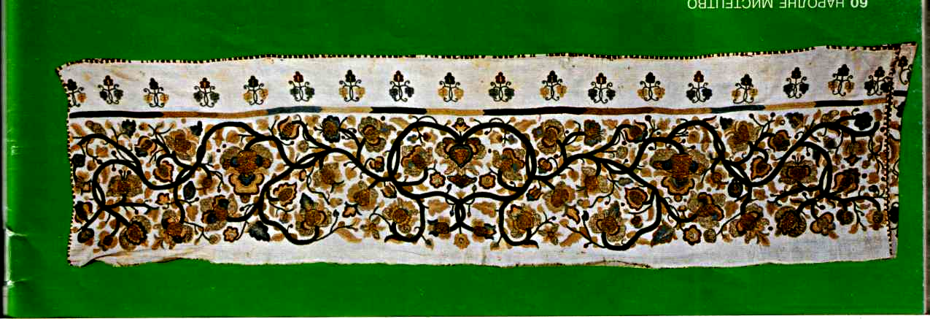
Рис.
На основі розкопок кургану Товста Могила було реконструйовано одяг, в якому рукава, комір прикрашені золотими нашивками із зображеннями грифона та лева, що роздирає лань.
Про високий рівень вишивального мистецтва свідчить одяг сарматів, у якому вже проглядає соціально-економічне розташування населення, що виявляється передусім у розкішності оздоблення золотим гаптуванням одягу багатих жінок і у скромності прикрашання звичайними намистинами – бідних.
Вишивка в одязі мала заклинальну символіку. Була оберегом. Вишитий узор набував магічної сили й виконувався в суворо визначених місцях: навколо шиї, на грудях, на Подолі. Основна увага приділялась оздобленню рукава як шанування роботящих рук, підкреслення їхньої сили і вправності. Після прийняття християнства як нової офіційної релігії в Київській Русі утверджувалися нові панівні ідеї, нові морально-етичні принципи. Разом із запровадженням нової релігії Київською Руссю була сприйнята й візантійська декоративна система оформлення культового богослужіння.
Київська Русь, прийнявши християнство, запозичила і звичай прикрашати дорогими тканинами інтер’єри храмів, шити літургійний одяг. Переливи
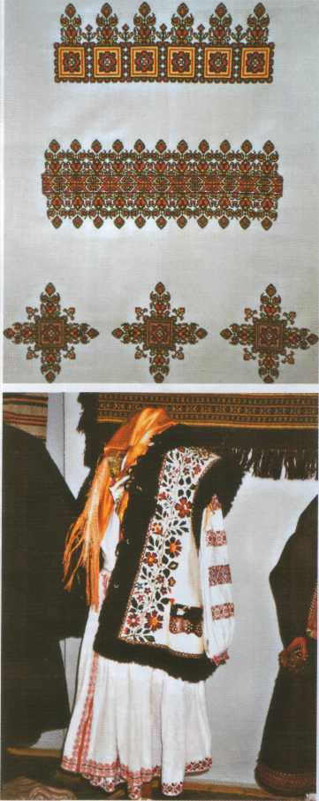
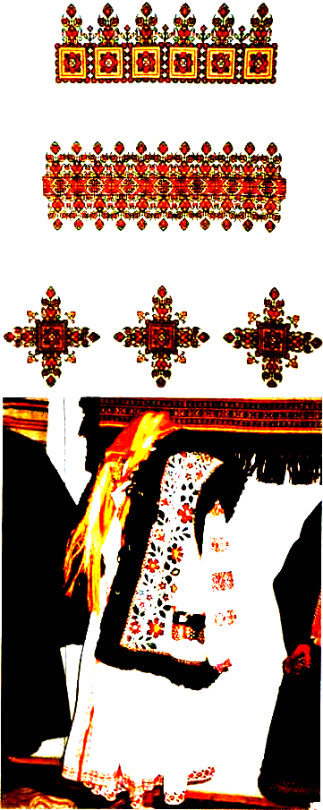

Рис.1.4. Приклади елементів орнаменту в українському національному одязі.
дорогоцінних тканин, затканих або гаптованих золотом, монументальність їхніх орнаментів, яскравість кольорів – усе це створювало відчуття надзвичайної святковості, розкоші, підкреслювало урочистість церемоній, їхній небуденний характер.
Золоте шитво було дуже поширене серед знаті й високо цінувалося сучасниками. Гапти часто описують і згадують у літописах нарівні зі значними політичними подіями.

Золота вишивка України-Русі була тим живодайним ґрунтом, на якому розвивалося гаптування в наступні часи.
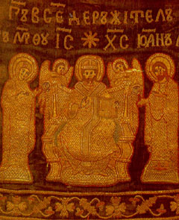

Рис. 1.4. Приклади елементів стародавнього монастирського шитва.
Українське гаптування протягом ХІІІ – ХVІІ століть оперувало невеликим колом сюжетів. Найбільше поширення в оздобленні фелонів мали деісусні пророчі композиції.
Українські плащаниці – то справжні шедеври шитва. Плащаниця – це велике чорне полотнище з шовку або оксамиту із зображенням Ісуса Христа після зняття його з хреста. Вона символізує хресний подвиг Сина Божого в ім'я спасіння людей.
Мистецтво монастирського шитва – одне з визначних явищ національної культури, притаманне середовищу православного світу. Воно розвивалося на тлі важливих соціально-економічних, політичних процесів в історії України.
Козацька старшина, як привілейована частина українського суспільства, дбала про утвердження своєї шляхетності, прагнула пишно й багато прикрашати свій побут, оздобити одяг, шитий з коштовних тканин, золотим гаптуванням та яскравим кольоровим шитвом. З метою зміцнення своєї влади козацька старшина здійснювала широке й церковне будівництво, засновувало монастирі, які вона опікувала й щедро обдаровувала. На тлі бурхливого вияву творчого потенціалу та життєвої енергії народу розбудовується монастирське життя, розвиваються центри шитва й гаптарства, що набули виразних національних рис.
Період Гетьманщини характеризується буйним розвитком шитва, чому сприяло зростання попиту з боку козацької старшини на оздоблені яскравим шитвом речі побуту й убрання, які б характеризували їх як багатих можновладців. Саме тому вишивка кольоровим шовком, золотою та срібною сухозліткою щедро використовувалася в окрасі як чоловічого, так і жіночого костюма. Головним елементом чоловічого одягу був жупан, на який надягали шубу чи кунтуш з узорної або гаптованої тканини. Особливо різноманітним і щедро оздобленим вишивкою, гаптуванням було жіноче вбрання, для якого використовували дорогі тканини – атлас, китайку, фаландиш, адамашок, прокат. На тонкому прозорому полотні гаптувалися жіночі сорочки, золотим шитвом прикрашалися головні убори, зокрема “кораблики”, кибалки.
Особливим багатством вирізнялося гаптування кінського спорядження - попон, сідел, чепраків, а також оздоблення скатертин, покривал, килимів, інших ужиткових речей.
Основна частина гаптованих речей вироблялася в монастирях ченцями, вони ж виконували замовлення і для світських людей, гаптували предмети одягу, інтер’єру. В Україні існувала широка мережа жіночих монастирів, які були не лише центрами гаптування та іконопису, а перед усім осередком культури і освіти.
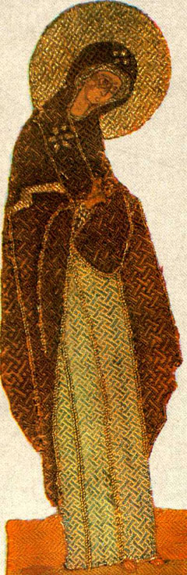
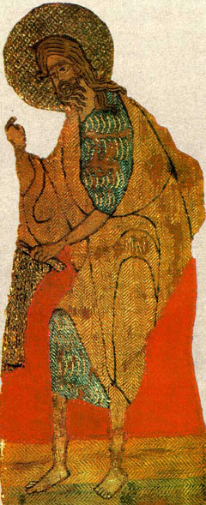

Рис. 1.8. Приклади стародавнього монастирського золотого шитва.
У золотому шитві використовувалися нитки у вигляді вузької металевої стрічки з метал – тонкі нитки з металу. Ці нитки за технологією виготовлення мали назву волочене золото, срібло, а в Україні – сухозлітка. Від волоченої нитки різнилася золота нитка, або прядене золото чи срібна нитка. Вони являли собою шовкову або лляну нитку, щільно обвиту вузькою золотою або срібною стрічечкою. Іноді чисте золото замінювалося золоченим сріблом.
У ХVІІ – ХІХ століттях в Україні, крім гаптування, тобто вишивання золотом і сріблом, що виконувалися в монастирях ченцями, існувало багато поміщицьких майстерень, де жінки-кріпачки вишивали речі панського побуту: скатертини, серветки, різноманітний одяг, предмети оздоблення інтер’єру.
З кінця ХVІІІ до 80-90-х років ХІХ століття найбільшого поширення набула вишивка бісером. Малюнки та сам бісер надходили переважно з-за кордону. Основними центрами бісерного виробництва були Венеція та Богемія.
Венеціанська республіка пильно охороняла секрети виготовлення бісеру. Монополія Венеції зберігалася аж до кінця ХVІІ століття, а на початку наступного конкуренцію їй склала Богемія. Різні методи виробництва були наслідком того, що існували різні види бісеру: круглий – венеціанський і гранчастий – богемський.
Бісер продавався у вигляді так званих “бунтиків” - маленьких в’язочок з 10-12 ниток, з’єднаних на кінцях печаткою фірми. Для створення одного бісерного виробу необхідно було 20-30 видів бісеру. Загальна ж кількість видів бісеру (за розміром , кольором) сягнула майже 1500. Найдавніші бісерні вишивки виконувалися шитвом у прикріп.
На початку ХІХ століття основою бісерних вишивок було полотно, в якому кожна сторона клітинки дорівнювала двом ниткам основи. Наприкінці 1830-х років почали використовувати для основи канву з паперу з круглими дірочками, відстань між якими відповідала розмірові бісеринки. Поява канви, хоч і спростила роботу майстринь, водночас значно погіршила естетичні і технічні властивості виробів. Пізніше почали використовувати канву з тканини, що значно збільшило розмір клітинок, отож і малюнка. Крім вишивки, для виготовлення бісерних виробів часто застосовували в’язання гачком.
Вишивка бісером широко побутувала як у вищих сферах суспільства, так і в поміщицькому середовищі. Вишивали не тільки доньки поміщиків, а й самі поміщиці, виготовляли велику кількість різноманітних виробів з бісеру для того, щоб прикрасити власний побут. Це різноманітні гаманці, сумочки, чохли для меблів, портмоне, обкладинки для альбомів, картини.
В ХІХ столітті набуває поширення вишивка білим шовком на тонкій прозорій тканині. Нею прикрашали очіпки, шарфи, носові хустки, різноманітні деталі жіночого вбрання. В основі орнаментації – тонко прорисовані вибагливі квіти, пишні букети, перев'язані стрічками, бантами. Для підсилення святковості й піднесеності додавали золоту і срібну нитки, мереживо.
З початку ХХ століття в Україні відбуваються процеси формування різноманітних художніх напрямків в образотворчому мистецтві й активного співробітництва провідних художників-авангардистів з народними майстрами, їх звернення до символічної мови народної творчості. Ці взаємовпливи привели до глибоких структурних видозмін, пов’язаних з народженням цілого напряму українського модерну, авангарду.
Вишивки, створені за ескізами художників, були виявом естетичної системи модерну з художньою виразністю звичної форми предмета або одягу. Увага митців була звернута до особливостей вишивки гладдю, всі роботи є перенесенням живописного малюнка на полотно за допомогою техніки гладі різнокольоровим шовком.
До наших днів дійшла українська народна вишивка лише ХVІІІ – початку ХІХ століття, насамперед тому, що погляд на неї, як на витвір мистецтва утвердився тільки у 80-90-х роках ХІХ століття. Саме з того часу прогресивні діячі культури починають цікавитися нею й збирати її в музеях і приватних колекціях.
У процесі історичного і культурного розвитку в Україні в кожній місцевості утворилися характерні орнаментальні мотиви й композиції, колірна гама, специфічні техніки виконання. Дбайливо передавалися вони з покоління в покоління, майстри відшліфовували кращі досягнення своїх попередників, розвиваючи і удосконалюючи їх.
Вишивкою захоплюються повсюди. Кожний район, навіть кожне село різнилися місцевою самобутністю.
В українських вишивках збереглася значна кількість геометричних орнаментальних мотивів, які мали в давнину магічний зміст. Вишивки були своєрідним оберегом від злих сил. Однак із плином часу семантика їх забулася, втратилося їхнє первісне значення, вишивки стали тільки художнім оздобленням. Поряд з давніми мотивами з'являються нові, з реальної дійсності.
Технікою вишивки народні майстри відображають розмаїття навколишнього життя, свої думки та почуття, красу рідної природи, яка завжди була джерелом творчої наснаги й у художніх образах лягала на полотно. Ось чому в орнаментальних мотивах, їхніх назвах вражає образна спостережливість, поетичність народу. Вишивка – не тільки художнє оформлення речей, а й мистецтво оригінального бачення світу, відтвореного специфічними художніми засобами. Це давнє і вічно молоде мистецтво. Секрет його молодості – в єдності людини з природою, в умінні в продовж століть зберігати красу і дарувати радість.
До наших днів дійшла українська народна вишивка лише ХVІІІ – початку ХІХ століття, насамперед тому, що погляд на неї, як на витвір мистецтва утвердився тільки у 80 – 90-х роках ХІХ століття. Саме з того часу прогресивні діячі починають цікавитися нею й збирати її в музеях і приватних колекціях.
У процесі історичного й культурного розвитку в Україні в кожній місцевості утворилися характерні орнаментальні мотиви й композиції, колірна гамма, специфічні техніки виконання. Дбайливо передавалися вони з покоління в покоління, майстри відшліфовували кращі досягнення своїх попередників
Сучасна вишивка розвивається на основі традиційної спадщини минулого і досягнення художньої культури українського народу, розвиваючи і удосконалюючи їх.
Вишивкою захоплювалися повсюди. Кожний район, навіть кожне село різнилося місцевою самобутністю.
В українських вишивках збереглася значна кількість геометричних орнаментальних мотивів, які мали в давнину магічний зміст. Вишивки були своєрідним оберегом від злих сил. Однак із плином часу семантика їх забулася, втратилося їхнє первісне значення, вишивки стали тільки художнім оздобленням. Поряд з давніми мотивами з'являються нові, з реальної дійсності. Так, наприкінці ХІХ – на початку ХХ століття найулюбленішим стає мотив стилізованих червоно-чорних троянд, що особливо поширюється у вишивці Київської, Харківської, Полтавської, Чернігівської областей.
Технікою вишивки народні майстри відображають розмаїтість навколишнього життя, свої думки та почуття, красу рідної природи, яка завжди була джерелом творчої наснаги й у художніх образах лягала на полотно. Ось чому в орнаментальних мотивах, їхніх назвах вражає образна спостережливість, поетичність народу. Згадаймо хоча б такі з них, як “барвінок”, “хмелик”, “курячий брід”, “гарбузове листя”, “зозулька”. Вишивка – це не тільки художнє оформлення речей, а й мистецтво оригінального бачення світу, відтвореного специфічними художніми засобами.
Килимарство. Українське ужиткове мистецтво має давнє коріння. Завдяки літописам і пам’яткам, що дійшли до нас з доби Київської Русі відомо, що вже тоді існували промисли, які потім стали власне українськими. Так, до найдавніших видів народного прикладного мистецтва відноситься килимарство.
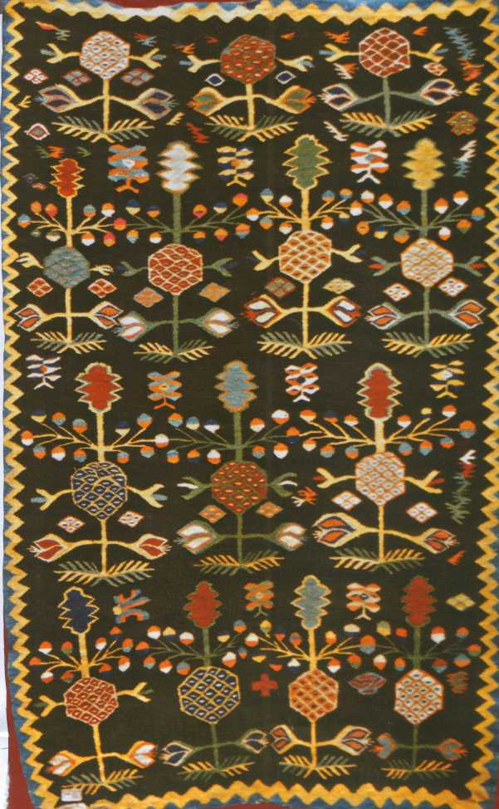
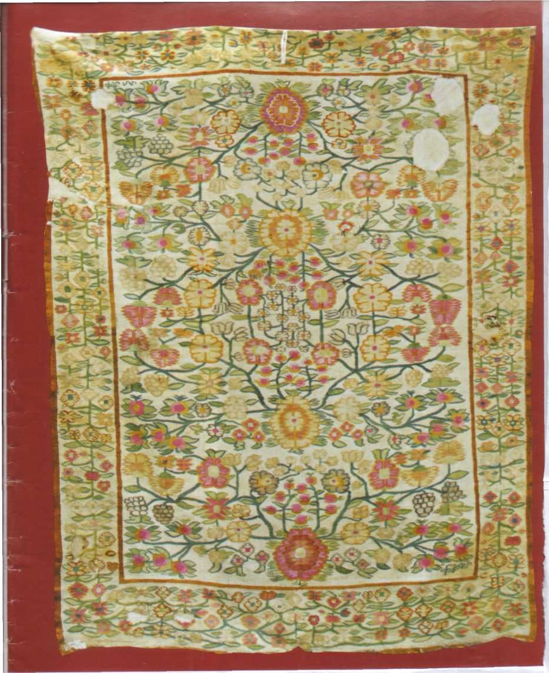
Функціонально існують три головні назви для килимових тканин: ковер , килим і коц. Різниця між ними могла полягати в техніці, орнаменті, розмірі й призначенні. Сьогодні їх розрізняють тільки за територіальним принципом:
Рис. 1.10. Стародавні килими з колекції Полтавського краєзнавчого музею.
коври й килими походять з центрально- та північноукраїнських промислових осередків, а коци виготовляються вручну на заході, переважно на Гуцульщині. Крім того, на коврах і килимах переважає барвистий, часто рослинний орнамент.
Гуцульський коц – переважно сірий або білий – кольору нефарбованої
овечої шерсті , якщо на ньому є орнамент , то він геометричний.

